Aşağıdaki boşlukları kutudaki uygun sözcüklerle doldurunuz.( 1x10=10)
A
10 puan
Adı Soyadı: Tarih: 05/01/2010
Sınıfı: 8/ … A
No: Aldığı Not:

2009–2010 EĞİTİM-ÖĞRETİM YILI ALTINOVA İLÇESİ İLKÖĞRETİM OKULLLARI
8.SINIF FEN VE TEKNOLOJİ DERSİ 1.DÖNEM 3.YAZILI SORULARI

Toriçelli – Pascal – Basınç - Yoğunluk – Kaldırma Kuvveti - Gen – Sitozin - Varyasyon - Mayoz – Modifikasyon
- DNA’da guanin organik baz sayısı ………………….. baz sayısına eşittir.
- Basınç birimi …………………….. dır.
- Bir canlı türündeki çeşitliğe……………………… denir.
- Birim yüzeye dik olarak etkileyen kuvvete ………………… denir.
- Kromozom sayıları ……………………………… bölünme sonucu yarıya iner.
- Bir maddenin birim hacimdeki kütlesine ………………… denir.
- Açık hava basıncını bulan bilim insanı …………………….. dir.
- Sıvılar içinde bulunan cisimlere yukarı doğru uygulanan kuvvete ……………………………….. denir.
- Çevre şartlarının etkisi ile kalıtsal olmayan değişiklere …………………. denir.
- Genetik bilgileri taşıyan kalıtım birimine ………………… denir.

Aşağıdaki doğru-yanlış sorularında parantez içine sizce doğru olanlara D,yanlış olanlara Y harfi yazınız. ( 1x10=10)

B
10
Puan

( ) Sıvının yoğunluğu artıkça kaldırma kuvveti artar.
( ) Batan cisimlerde kaldırma kuvveti cismin ağırlığından küçüktür.
( ) Doğal seçilim ile ortama en iyi uyum sağlayan bireyler yaşama sansı kazanır.
( ) Ördeklerin perde ayaklı olmaları yere yaptıkları basıncı artırır.
( ) Açık hava basıncını ölçmeye yarayan aletlere manometre denir.
( ) Yumurta ve sperm 2n sayıda kromozom taşır.
( ) Mutasyonlar vücut hücrelerinde görülürse kalıtsal olur.
( ) Mitoz bölünmede parça değişimi görülür.
( ) DNA’nın en küçük temel yapı birimi nükleotidlerdir.
( ) Yerden yükseklere doğru gidildiğinde açık hava basıncı azalır.

Aşağıdaki çoktan seçmeli sorularda uygun seçeneği işaretleyiniz.(20x4=80)
C
80 puan

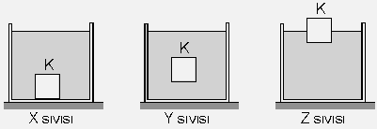

Buna göre sıvıların yoğunlukları arasındaki ilişki hangi seçenekte doğru olarak verilmiştir?

A) Y < X < Z B) Z < X < Y
C) Z < Y < X D) X < Y < Z

2.
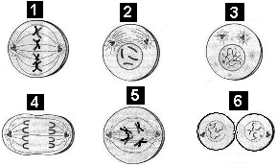

Yukarıdaki şekilde, mitoz hücre bölünmesinin aşamaları karışık olarak verilmiştir. Bu aşamaların doğru sıralanışı hangi şıkta doğru verilmiştir?

A) 1–3–5–6–2–4 B) 2–3–5–4–1–6
C) 3–2–5–1–4–6 D) 3–2–1–5–4–6

3. Aşağıda gösterilen üreme çeşitlerinden hangisiyle meydana gelen canlılarda çeşitlilik vardır?
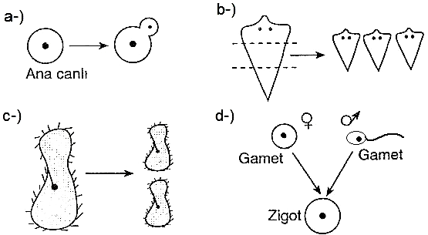

4 . Aşağıdaki kapta sıvı içindeki eşit ağırlıklı X,Y ve Z cisimlerine uygulanan kaldırma kuvvetleri arasındaki ilişki nasıldır?

A ) X >Y = Z B ) X >Y > Z

C ) X =Y > Z D-) X =Y = Z

5.
 | 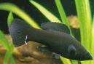
İnsan  2n= 46 | Moli Balığı  2n= 46
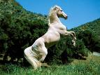 | 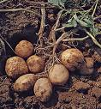
At  2n= 64 | Patates  2n= 48
Yukarıdaki resimlerde canlılara ait kromozom sayıları verilmiştir.Buna göre aşağıdakilerden hangisi doğrudur?

A ) Kromozom sayısı hayvanlar için gelişmişliğin göstergesidir.
B ) Patatesin Kromozon sayısının Moli balığından fazla olması, daha fazla gelişmişliğini gösterir.
C ) İnsan ile Moli balığının Kromozom sayısının aynı olması, gelişmişlik düzeylerinin aynı olması anlamına gelir.
D ) Kromozom sayısı ile canlıların gelişmişliği arasında bir ilişki yoktur.

6. Basınç hakkında verilen aşağıdaki bilgilerden hangisi yanlıştır ?

A) Basınç, birim yüzeye etki eden dik kuvvettir.
B) Temas yüzeyinin genişlemesi katı basıncını azaltır.
C) Basıncın birimi pascal dır.
D) Basınç dinamometre ile ölçülür.

7. Sıvıların oluşturdukları kaldırma kuvveti
I – Sıvının Cinsine ( Türüne )
II – Sıvının Hacmine
III – Cismin Sıvıya Batan Hacmine
Verilenlerden hangisine bağlıdır ?
A) Yalnız I B) I ve II C) I ve III D) I , II ve III

8. Aşağıdakilerden hangisi çevre faktörlerinden etkilenmez?

A) Deri rengi B) Kilo C) Boy D) Kan grubu

9. Baz sırası AAGGCT olan bir DNA ipliğinin kopyasının baz sırası nasıldır?

A) TTCCGA B) GGCCGA C) UUCCGA D) GCCCTA

10. Taşma seviyesine kadar sıvı ile dolu olan kaba K cismi atıldığında cisim hacminin yarısı sıvı içinde kalacak şekilde dengede kalıyor ve dışarıya bir miktar sıvı taşıyor.
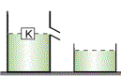

I. Cisme etki eden kaldırma kuvveti cismin ağırlığına eşittir.
II. Taşan sıvının ağırlığı cismin ağırlığına eşittir.
III. Taşan sıvının hacmi cismin hacmine eşittir.
İfadelerinden hangileri doğrudur?

A) I ve II B) I ve III C) II ve III D) I, II ve III

11.

- Cismin sıvıya batan hacmini değiştirmek.
- Sıvının bulunduğu kabın şeklini değiştirmek.
III. Kap içerisinde bulunan sıvının cinsini değiştirmek.
IV. Kap içerisinde bulunan sıvının miktarını değiştirmek.

Yukarıda verilen işlemlerden hangisi ya da hangileri yapılırsa cisme etki eden sıvı kaldırma kuvveti değişir?

A) yalnız I B) I-II C) I-III D) II-IV

12. Mayoz hücre bölünmesi hakkında performans ödevi hazırlayan Mesut, Mayoz hücre bölünmesini şematik olarak göstermek isterse, aşağıdaki şemalardan hangisini kullanması doğru olur?
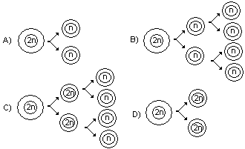

13. 2n=40 kromozomlu bir hücre artarda 2 mitoz 1 mayoz geçirdiğinde kromozom sayısı ve hücre sayısı aşağıdakilerden hangisidir ?

Kromozom sayısı Hücre sayısı
A) 40 16
B) 40 8
C) 20 16
D) 20 32

14.
Yukarıda özdeş dört kutucuktan (cismi oluşturan dört kutucuktan her biri 1N’dur.) oluşan cisimlerin yere uyguladıkları basınçları büyükten küçüğe doğru sıralaması aşağıdakilerden hangisinde verilmiştir?

A ) P₁>P₂>P₃ B) P₃>P₂>P₁
C)P₃>P₁>P₂ D )P₂>P₁>P₃

15. İki melez döl çaprazlandığında baskın karakterlerin ortaya çıkma oranı nedir?

A ) % 25 B ) % 50 C ) % 100 D ) % 75

16. Sirke sineklerinin 25 ⁰C de oluşan yavruları kıvrık kanatlı,16⁰C de oluşanları düz kanatlı olmaktadır. Düz
kanatlılar tekrar 25⁰C de çoğaltılırsa yeniden kıvrık kanatlı olmaktadır. Bu durum aşağıdakilerden hangisine örnektir?

A) Mutasyon B) Modifikasyon
C)Doğal seleksiyon D) Adaptasyon

17.
Csim | Kütle (g) | Hacim  ( cm³) | Yoğunluk  (g/ cm³)
K | 15 | 15
L | 10 | 20
M | 40 | 20
N | 20 | 30

Kütle-hacim tablosu verilen K,L,M,N katı cisimleri su dolu olan kaba bırakıldığında hangi cisim dibe batar?( dsu= 1 g/ cm³)

A) K B) L C) M D) N

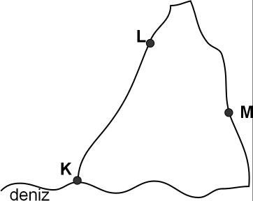
18. Şekilde verilen K, L ve M
noktalarındaki açık hava basınçları
arasındaki ilişki aşağıdakilerden
hangisidir?

A) K > L> M B) M> L> K
C) K> M> L D) L> K> M

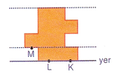
19. Şekildeki kap ağzına
kadar Sıvıyla dolu olup,
K, L ve M Noktalarının
basınçlarının Sıralayınız.

A)K>L>M B)M>K>L
C)K=L>M D)L>M>K

20. Kalıtım konusu ile ilgili aşağıdakilerden hangisi yanlıştır?

A) Canlının genetik yapısında meydana gelen değişikliklere mutasyon denir.
- Canlının dış görünüşünde genetik olmayan değişikliklere modifikasyon denir.
C ) Renk körlüğü , hemofili , down sendromu gibi hastalıklar genetik hastalıklardır.
D ) Canlıların kromozomlarında taşıdıkları genetik bilgilerinin tamamına fenotip denir

1. | A | B | C | D
2. | A | B | C | D
3. | A | B | C | D
4. | A | B | C | D
5. | A | B | C | D
6. | A | B | C | D
7. | A | B | C | D
8. | A | B | C | D
9. | A | B | C | D
10. | A | B | C | D
11. | A | B | C | D
12. | A | B | C | D
13. | A | B | C | D
14. | A | B | C | D
15. | A | B | C | D
16. | A | B | C | D
17. | A | B | C | D
18. | A | B | C | D
19. | A | B | C | D
20. | A | B | C | D

